教育部公布产学合作协同育人项目指南企业名单 鼎阳科技入选 54个项目获批
来源： 宝安日报
宝安讯（宝安日报记者 高山）近日，教育部高等教育司组织的产学合作协同育人项目组公布了最新一批产学合作协同育人项目指南通过企业名单，宝安企业鼎阳科技成功入选，共获批54个项目，其中3个新工科建设项目，25个师资培训项目，26个实践条件建设和实践基地建设项目。
产学合作协同育人项目由教育部高教司组织发起，旨在联合高校与企业，实现产学研深度融合，以产业和技术发展的最新需求，推动高校人才培养改革。
为积极响应号召，深化产教融合、产学合作、协同育人，鼎阳科技充分结合企业自身优势资源，在“人工智能”“云计算”“电子信息”“5G通信”“集成电路”等方向与高校紧密合作，支持高校人才培养改革，开展新工科建设、师资培训、实践条件和实践基地建设三类项目。
新工科建设设立3个项目，围绕人工智能、信息产业方向的热点技术领域，支持高校在这些领域展开多样化探索实践，为合作院校培养新工科专业所需要的师资力量，配合建立新工科课程体系，提供新工科方向相关的实验室软硬件设备资源。
师资培训设立25个项目，以当前电子信息产业技术热点集成电路为核心，根据不同院校专业方向的需求，开展通用电子测试测量仪器应用、电工电子基础课程、大学生电子竞赛与实践创新方实验课程，协助提升一线教师的技术和课程建设水平。
实践条件和实践基地建设设立26个项目，面向计算机学院、自动化学院、机械学院、机电学院等相关工程院，与高校合作建立智能化测试测量联合实验室和实验教学云联盟，开展项目活动并促进区域性学科交流。协助院校建成集教学、实验、实训等功能于一体的实践基地，帮助高校提升实践教学水平。
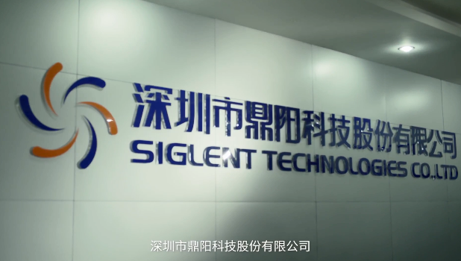
（“走进鼎阳科技”截图）
据悉，鼎阳科技是通用电子测试测量仪器行业首家A股上市公司，多年来一直专注于通用电子测试测量仪器及相关解决方案，是少数能够同时研发、生产、销售数字示波器、信号发生器、频谱分析仪和矢量网络分析仪四大通用电子测试测量仪器主力产品的厂家之一。
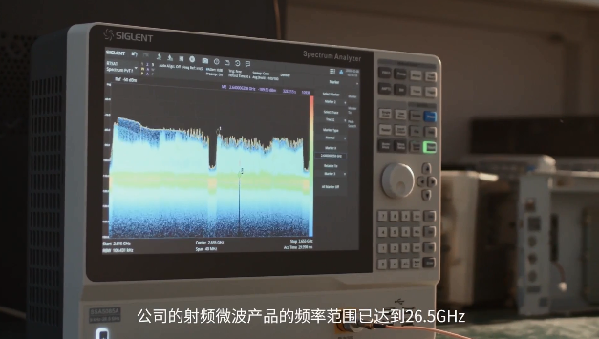
（“走进鼎阳科技”截图）
近年来，鼎阳科技先后与东南大学、华南理工大学、大连理工大学、北京交通大学等高校开展合作，不断深化产学研之路，其推出的国内首个实验教学分享平台——“鼎阳云实验室”也在国内知名高校大规模部署。

